CloudEngine 12800 系列交换机

TRILL 技术白皮书

文档版本 01
发布日期 2015-05-30

目 录

- TRILL 简介 1
- 原理描述 5
  - TRILL 基本概念 6
  - TRILL 报文格式 8
    - TRILL 控制报文 8
    - TRILL 数据报文 11
  - TRILL 协议机制 12
  - TRILL 转发流程 17
  - TRILL Multi-homing 双 active 接入 20
  - TRILL NSR 26
- 应用场景 28
  - TRILL 在数据中心的应用 29
  - M-LAG 在 TRILL 双归网络中应用 29
- 配置注意事项 31
- 配置任务概览 34
- 配置 TRILL 38
  - 配置 TRILL 的基本功能 39
    - 全局使能 TRILL 39
    - 在指定接口上使能 TRILL 41
    - （可选）配置 TRILL 的接口开销 42
    - 检查配置结果 43
  - 调整 TRILL 路由选路 43
    - 指定 Designated VLAN 43
    - 配置 TRILL 负载分担 44
    - 配置 RB 进入过载状态 45
    - 使能 TRILL 组播组剪枝功能 45
    - 检查配置结果 46
  - 控制 TRILL 网络收敛 46
    - 调整邻接故障的检测时间 46
    - 调整 SNP 报文和 LSP 报文属性 47
    - 调整 SPF 的计算时间 51
    - 检查配置结果 52
  - 配置 STP/RSTP/MSTP 联动 TRILL 功能 52
  - 配置 M-LAG 双归接入 TRILL 58
    - 配置 DFS Group 58
    - 配置 peer-link 59
    - 配置绑定 DFS Group 60
    - 检查配置结果 61
  - 配置 TRILL 网关 62
  - 提高 TRILL 网络的安全性 62
    - 配置 TRILL 报文认证 62
    - 配置 TRILL 接口认证 63
    - 检查配置结果 64
- 维护 TRILL 65
  - 复位 TRILL 66
  - 配置 TRILL OAM. 66
- 配置举例 67
  - 配置 TRILL 基本功能示例 68
  - 配置 TRILL 联动 MSTP 示例 74
  - 配置 M-LAG 双归接入 TRILL 示例 80

文档版本 01 (2015-05-30) iii

1 TRILL 简介

介绍TRILL的定义及目的。

定义
TRILL(Transparent Interconnection of Lots of Links)是一种把三层链路状态路由技术应用于二层网络的协议。TRILL通过扩展IS-IS路由协议实现二层路由，可以很好地满足数据中心大二层组网需求，为数据中心业务提供解决方案。

目的
在云计算时代，数据中心内部一般采用分布式架构处理海量数据的存储、查询、搜索等相关业务。这导致服务器和服务器之间需要进行大量的集群计算，在服务器之间产生了大量的东西向流量。同时集群计算越来越多地利用虚拟机技术来实现，虚拟化的直接后果是使单位计算密度极大提升，物理服务器吞吐量将比虚拟化之前成数倍提升。另外， 为了更大幅度地增大数据中心内业务可靠性、降低IT成本、提高业务部署灵活性、降低运维成本，需要虚拟机能够在整个数据中心范围内进行动态迁移。
由于上述云计算下数据中心的新特点，使用传统的二层（xSTP）接入，三层汇聚/核心
（路由）的层次化网络划分模型构建数据中心网络时逐渐显得力不从心。目前，业界普遍采用大二层胖树架构。为了部署一个无阻塞的大二层网络并能够实现虚拟机的任意迁移，以及适应目前不断增大的网络规模，TRILL协议应运而生。TRILL相对于传统二层协议xSTP和三层路由协议的优势如下表所示：

表 1-1 TRILL 与 xSTP 对比表

云计算数据中心网络要求 | 说明 | TRILL网络 | xSTP网络
虚拟机任意迁移 | 作为云计算的核心技术之一，服务器虚拟化已经得到越来越广泛的应用。为了更大幅度地增大数据中心内业务可靠性、降低IT成本、提高业务部署灵活性、降低运维成本，需要虚拟机能够在整个数据中心范围内进行动态迁移， 而不是局限在一个汇聚或接入交换机范围内进行迁移。 | TRILL协议部署在大二层网络，可以支持虚拟机在整个数据中心动态迁移。 | 对于传统二层xSTP接入+三层IP路由的网络架构，如果虚拟机跨网段迁移，无法实现迁移前后的IP地址保持一致。所以只能支持虚拟机在一个网段内的迁移。
无阻塞、低延迟数据转发 | 云计算时代下的数据中心流量模型和传统运营商流量模型不 同，数据中心中主要是服务器和服务器之间的东西向流量。为保证业务正常开展， 需要支持网络数据的  无阻塞、低延迟转发。 | TRILL网络中每台设备都以自身节点作为源节点，基于最短路径算法计算到达其他所有节点的最短路 径，如果存在多条等价链路，在生成单播转发表项时候能够形成负载分担。当存在多路径转发时候，能够充分利用网络带 宽，网络中的每个节  点都能实现线速转发。 | 通过阻塞链路实现单路径的转发，极大的浪费了带宽，并且违背了无阻塞网络架构的思想。

云计算数据中心网络要求 | 说明 | TRILL网络 | xSTP网络
网络规模大 | 对于云计算时代下的大型数据中心，支持的服务器数量要能够达到十万甚至百万级别。为了实现无阻塞转发，网络规模要能够达到几百台甚至上千台交换机，在这种大规模组网情况下， 组网协议要能够有效避免环路。网络内部的节点和链路故障 时，要能够触发整网快速收敛，业务迅速恢复。另外，要求网络维护简单，方便用户业务部署。 | - 网络规模：理论上可以支持1000台左右的交换机。  - 环路避免：引入IS- IS作为控制面协 议，天生无环。  - 收敛速度：采用路由协议生成转发表项，并且TRILL头部有hop-count字段能够允许短暂的临时环路，收敛速度能达到亚秒级。  - 维护难度：配置比较简单，很多配置参 数 比 如 nickname、systemID等都可以自动生成，多数协议参数采用缺省配置即可；其次，单播、组播统一控制协议，用户只需要维护一套协议。 | - 网络规模：有网络直径不超过7的限制，支持一百台左右设备。  - 环路避免：通过阻塞端口破环。  - 收敛速度：协议收敛机制设计的比较保守，收敛速度仅能达到秒级。  - 维护难度：xSTP  +三层路由的组网中单播和组播需要维护IGP、PIM等多套路由协议，维护量较大。
多租户 | 云计算时代下一个物理数据中心不再被一个租户所独享，而是可以同时被多个租户同时使用，每个租户对应一个虚拟数据中心实例，每个租户仿佛享有独有的服务 器、存储、网络资 源，租户之间数据流量需要进行隔离。 | 目前TRILL标准采用VLAN ID作为租户标识，通过VLAN对不同租户流量进行隔 离，在云计算产业和大二层组网运营处于起步阶段，VLAN ID 的4096限制不会形成瓶颈。TRILL后续会演进到通过FineLabel 来进行租户标识， FineLabel为24bit，理论上能够支持16M租户规模，足够满足将来租户规模扩展性的需求。 | 受限于VLAN数量限制，最多只支持4096 的规模。

文档版本 01 (2015-05-30) 3

云计算数据中心网络要求 | 说明 | TRILL网络 | xSTP网络
可扩展性 | 为了适应数据中心高速发展的需要，数据中心网络需要具有良好的可扩展性。 | 采用xSTP协议的传统二层网络，可以无缝接入TRILL大二层网络，同时TRILL支持的网络规模较大，收敛速度较快，可扩展性比较好。 | 网络规模受限，收敛速度较慢，可扩展性比较差。

受益
TRILL带来了明显的受益：
- 大二层数据中心支持虚拟机无阻塞迁移，大大降低了网络管理的难度。
- TRILL设备可以和传统xSTP网络无缝连接，降低了网络升级的成本。

2原理描述

关于本章

介绍TRILL的基本原理。
  - TRILL基本概念
  - TRILL报文格式
  - TRILL协议机制
  - TRILL转发流程
  - TRILL Multi-homing双active接入
  - TRILL NSR

  - TRILL 基本概念
本节介绍TRILL协议中的基本概念，如图2-1所示。

图 2-1 大二层 TRILL 组网图
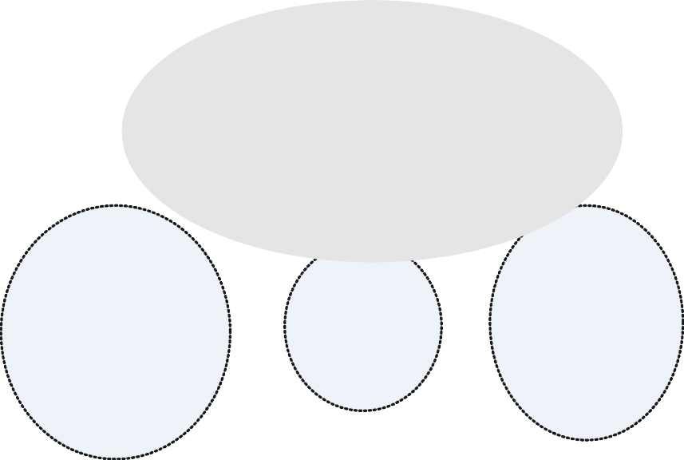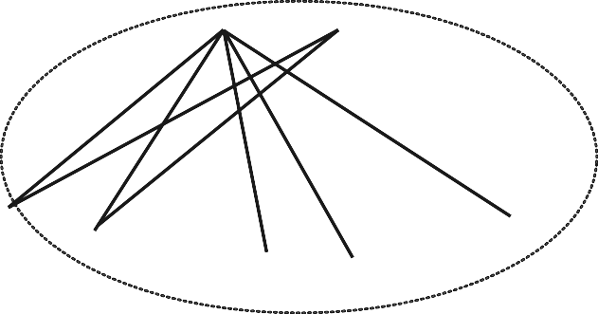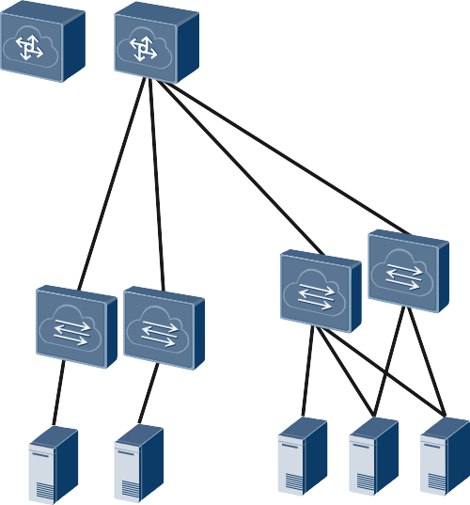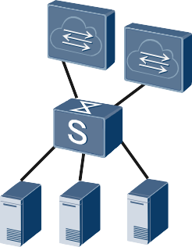
RB
RB
RB
DRB
DVLAN
Carrier VLAN
AF
CE VLAN
CE VLAN
Server

TRILL 网络中的设备名称
RB
RB（Router Bridge）指运行TRILL协议的二层交换机。根据RB在TRILL网络中的位置， 又可将其分为Ingress RB、Transit RB和Egress RB三种，分别表示报文进入TRILL网络的入节点、在TRILL网络中经过的中间节点以及离开TRILL网络的出节点。
DRB
DRB（Designated Router Bridge）指在TRILL网络中作为中间设备被指定承担某些特殊任务的RB，它与IS-IS中的指定中间系统DIS（Designated IS）相对应。在TRILL广播网中，两台RB如果处于同一个VLAN（Virtual Local Area Network），在建立邻居关系时需要根据接口的DRB优先级或者MAC地址的大小来选举DRB。DRB负责与网络中每台设备进行通信，最终使整个VLAN的LSDB（Link State DataBase）达到一致状态，减少了多台设备两两通信带来的巨大开销。DRB完成以下工作：
- 当网络中存在多于两台RB时，产生伪节点LSP（Link State PDUs）。
- 发送全序列号报文CSNP（Complete Sequence Number PDUs），同步LSDB。
- 指定Designated VLAN，指定某个Carrier VLAN转发用户报文及TRILL控制报文。
- 指定AF（Appointed Forwarder），每个CE（Custom Edge） VLAN只能由一个RB作为AF。
AF

AF是被指定用来转发流量的RB，由DRB负责选举，只有AF负责转发用户流量，非AF禁止转发用户流量。如图2-1所示，当服务器采用双上行接入TRILL网络时，如果服务器网卡不采用负载分担的方式接入，很容易产生环路。所以需要指定一台RB作为转发用户流量的RB。

TRILL 中的 VLAN

表 2-1 TRILL 中的 VLAN

VLAN名称 | 说明 | 承载流量
CE VLAN | 用以接入TRILL网络的VLAN，通常配置在TRILL 网络边缘设备上。用以生成组播路由。 | 普通以太报文。
admin VLAN | 一种特殊的CE VLAN，用于承载TRILL网络网管流量。 | TRILL网管流量。
Carrier VLAN | TRILL网络中用于转发TRILL数据报文和协议报文的VLAN。一台RB最多可配置三个不同的Carrier VLAN。入方向上，普通以太报文在Carrier VLAN中被封装成TRILL报文，出方向上，TRILL报文在Carrier VLAN中被解封装为普通以太报文。 | TRILL数据报文和协议报文。
Designated VLAN | 在网络规划中，为了实现TRILL网络的合并或分离， 可能会在TRILL网络配置多个Carrier VLAN，但是只能由一个Carrier VLAN负责转发TRILL报文。这个被指定转发TRILL数据报文和协议报文的Carrier VLAN被称为Designated VLAN，以下简称DVLAN。 | TRILL数据报文和协议报文。

Nickname

Nickname相当于IP地址，用来唯一标识一台交换机。一台RB仅支持配置一个Nickname， 且须保证Nickname全网唯一。
Nickname具有优先级和根优先级两种属性，其主要作用分别为：
- 优先级主要用来在TRILL网络中解决Nickname冲突，具体的解决办法是：

    - 如果一个TRILL网络中有两台设备的Nickname相同，则Nickname优先级较大的被发布，较小的被抑制。
    - 如果优先级相同，则比较两台RB的SystemID，较大的被发布，较小的被抑制。
  - 根优先级的主要作用是用来参与选举组播树根，TRILL会选取Nickname根优先级最大的两个RB分别作为两棵组播树的树根。

端口类型

TRILL网络中交换机的端口分为以下几种：
- Trunk端口：交换机之间进行互联的端口，只允许转发TRILL数据报文和协议报文，不允许转发Native Ethernet报文。
- Access端口：接入端口，链路上只收发Native Ethernet报文和协议报文，不收发TRILL
数据报文。
- Hybrid端口：混合端口，既可以转发TRILL数据和协议报文，也可以转发Native Ethernet报文。
- P2P端口：通常只有P2P类型的网络中，用于连接两台RB的接口，会设置为p2p类型。P2P Port是一种特殊的Trunk Port，所连接的交换机不进行DRB选举。
缺省情况下，RB的端口为P2P端口。

NET

与IS-IS协议类似，TRILL协议采用网络实体名称NET（Network Entity Title）来标识交换机本身的网络层信息。NET由以下三部分组成：
- Area ID：区域地址用来标识区域。与IS-IS不同的是，TRILL的区域地址规定为“00”。
- System ID：系统ID用来唯一标识一台主机或交换机，在设备的实现中，它的长度固定为48 Bit。
实际应用中，System ID可以自动生成也可以通过配置得到。通过命令network-entity (TRILL)配置网络实体名称时，可以指定System ID的值（请保证配置的System ID 全网唯一）。若不配置该命令，则设备会自动生成System ID。自动生成的System ID与RB的桥MAC地址相同。
- SEL（Selector）：作用类似IP中的“协议标识符”，不同的传输协议对应不同的SEL。TRILL协议的SEL为“00”。

  - TRILL 报文格式
TRILL报文分为TRILL控制报文和TRILL数据报文，以下分别进行介绍。
    - TRILL 控制报文
TRILL协议通过在交换机之间交换控制消息来实现通信功能，本节介绍TRILL主要的控制报文。TRILL引入了IS-IS作为控制面协议，使用PDU数据包来进行控制信息处理，并对IS-IS PDU进行了扩展。
TRILL PDU的报文格式和IS-IS PDU一致，只是对TLV进行了扩展，这里仅对报文做简单介绍，报文字段详细描述请见《CloudEngine 12800系列 交换机配置指南-IP路由》中的“IS-IS配置”。

TRILL PDU 格式
TRILL协议使用的所有PDU数据包可以归纳为3类：HELLO、LSP、SNP。在所有的TRILL PDU中，起始的8个八位组字节都是公用的，如图2-2所示。

图 2-2 TRILL PDU 结构图
No. of Octets 1
Intradomain Routing Protocol Discriminator
Length Indicator
Version/Protocol ID Extension
ID Length
R | R | R | PDU Type
Version
Reserved
Maximum Area Address
PDU Exclusive
TLV

1
1
1
1
1
1
1

PDU各个主要字段的含义及作用如下：
- Intradomain Routing Protocol Discriminator：域内路由选择协议鉴别符，用来标识网络层协议数据单元。
- Length Indicator：长度标识符，用来标识该固定头部的长度。
- ID Length：用来标识该路由选择域内SystemID的长度。
- PDU Type：用来标识PDU的类型。
- Maximum Area Address：最大区域地址数，表示TRILL所允许的最大区域地址数量。目前，TRILL的区域地址只能为00。
- PDU Exclusive：PDU专有字段，根据PDU类型不同该字段也不同。该字段将在下文各类型PDU中介绍。
- TLV：即Type/Length/Value（类型/长度/值），不同PDU类型所包含的TLV是不同的。

TRILL Hello PDU 格式
Hello PDU用于建立和维持邻居关系，广播网中使LAN Hello；非广播网络中则使用P2P Hello。它们的报文格式有所不同。
广播网中的Hello PDU格式如图2-3所示。

图 2-3 LAN Hello 格式

Reserved/Circuit Type
Source ID
Holding Time
PDU Length
R | Priority
LAN ID
Variable Length Fields

P2P网络中的Hello PDU格式如图2-4所示。

No. of Octets 1
ID Length
2
2
1
ID Length+1

图 2-4 P2P Hello 格式
No. of Octets 1
Reserved/Circuit Type
Source ID
Holding Time
PDU Length
Local Circuit ID
Variable Length Fields

ID Length 2
2
1

从图中可以看出，P2P Hello中的多数字段与LAN Hello相同。不同的是没有Priority和LAN ID字段，而多了一个Local Circuit ID字段，表示本地链路ID。

TRILL LSP PDU 格式
链路状态报文LSP（Link State PDUs）用于交换链路状态信息。LSP的报文格式，如图
2-5所示。

图 2-5 TRILL LSP PDU 格式
No. of Octets 2
PDU Length
Remaining Lifetime
LSP ID
Sequency Number
Checksum
R | ATT | OL | IS Type
Variable Length Fields

2
ID Length+2
4
2
1

TRILL SNP PDU 格式
SNP（Sequence Number PDUs）通过描述全部或部分数据库中的LSP来同步各LSDB
（Link-State DataBase），从而维护LSDB的完整与同步。SNP又可以分为如下两种：
- 全序列号报文CSNP（Complete SNP）：包括LSDB中所有LSP的摘要信息，从而可以在相邻交换机间保持LSDB的同步。在广播网络上，CSNP由DRB定期发送（缺省的发送周期为10秒）；在点到点链路上，CSNP只在第一次建立邻接关系时发送。
CSNP的报文格式如图2-6所示。

图 2-6 TRILL CSNP 格式
No. of Octets
2
PDU Length
Source ID
Start LSP ID
End LSP ID
Variable Length Fields

ID Length+1 ID Length+2 ID Length+2

- 部分序列号报文PSNP（Partial SNP）：只列举最近收到的一个或多个LSP的序号， 它能够一次对多个LSP进行确认，当发现LSDB不同步时，也用PSNP来请求邻居发送新的LSP。
PSNP的报文格式如图2-7所示。

图 2-7 TRILL PSNP 格式

PDU Length
Source ID
Variable Length Fields

    - TRILL 数据报文
TRILL数据报文格式如图2-8所示。

No. of Octets 2
ID Length+1

图 2-8 TRILL 数据报文格式
0 15 31

Outer Ethernet Header
Outer Destination MAC Address | Outer Source MAC Address
Ethertype = 802.1Q | Outer VLAN Tag Information
Ethertype = TRILL | V | R | M | Op-Length | Hop-Count
Egress RB Nickname | Ingress RB Nickname
Options
Inner Destination MAC Address
Inner Source MAC Address
Ethertype = 802.1Q | Inner VLAN Tag Information
Ethertype of Oringinal Ethernet Payload
Oringinal Ethernet Payload
New FCS

TRILL
Header

Inner Ethernet Header

Payload

TRILL数据报文在原始以太网报文之前添加了TRILL头和外层以太网头。其中，TRILL
头中各字段的含义如下：
- Ethertype：类型固定为TRILL。
- V：版本号，当前为0。每个RB收到TRILL报文时都必须检查此位，若不正确则将其丢弃。
- R：为扩展而保留。Ingress RB打TRILL头时将其设为0，Transit RB和Egress RB均不关注此位。
- M：多目的属性。0表示已知单播报文，1表示组播、广播或未知单播报文。
- Op-Length：Options字段的长度，0表示没有Options字段。
- Hop-Count：跳数，用于防止环路。当TRILL报文的跳数为0时，RB将丢弃该报文。
- Egress RB Nickname：单播报文中，该字段为Egress RB的Nickname。组播报文中， 该字段为用于转发的组播树树根的Nickname。
- Ingress RB Nickname：Ingress RB的Nickname。
- Options：可选字段，当Op-Length的取值为非0时才会有本字段。
关于TRILL数据报文在TRILL网络中如何转发，请参见TRILL转发流程。

  - TRILL 协议机制
利用TRILL协议实现二层网络中RB之间的通信，需要完成以下几个步骤：
    - TRILL邻居关系的建立
    - LSDB同步
    - 路由计算

以上内容仅为本文档的试下载部分，为可阅读页数的一半内容。如要下载或阅读全文，请访问：https://d.book118.com/297064031035006053

